Nhiệm vụ 2.2: Xử lý lỗi phần mềm cơ bản
1. Mô tả lỗi
Trong quá trình sử dụng Notepad++, phần mềm không thể mở được file Python có dung lượng lớn hơn 1MB. Khi mở file, Notepad++ bị treo hoặc không hiển thị nội dung.

2. Sử dụng AI để tìm giải pháp
Tôi đã sử dụng AI (Google Bard) với prompt:
“Cách khắc phục lỗi Notepad++ không mở được file Python lớn trên Windows.”
AI cho biết nguyên nhân là do Notepad++ bị giới hạn bộ nhớ khi xử lý file lớn và đề xuất chuyển sang sử dụng trình soạn thảo khác như Visual Studio Code.

3. Quá trình thực hiện
Thử mở file Python lớn (>1MB) bằng Notepad++ → không thành công
Mở cùng file bằng Visual Studio Code → mở thành công

4. Kết quả
Việc sử dụng Visual Studio Code giúp mở và chỉnh sửa file Python lớn một cách ổn định. Giải pháp này khắc phục được lỗi mà Notepad++ gặp phải.

5. Hình ảnh minh họa
Notepad++ không mở được
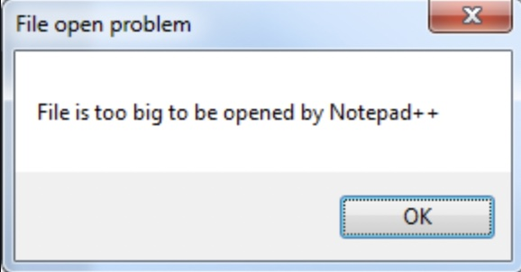
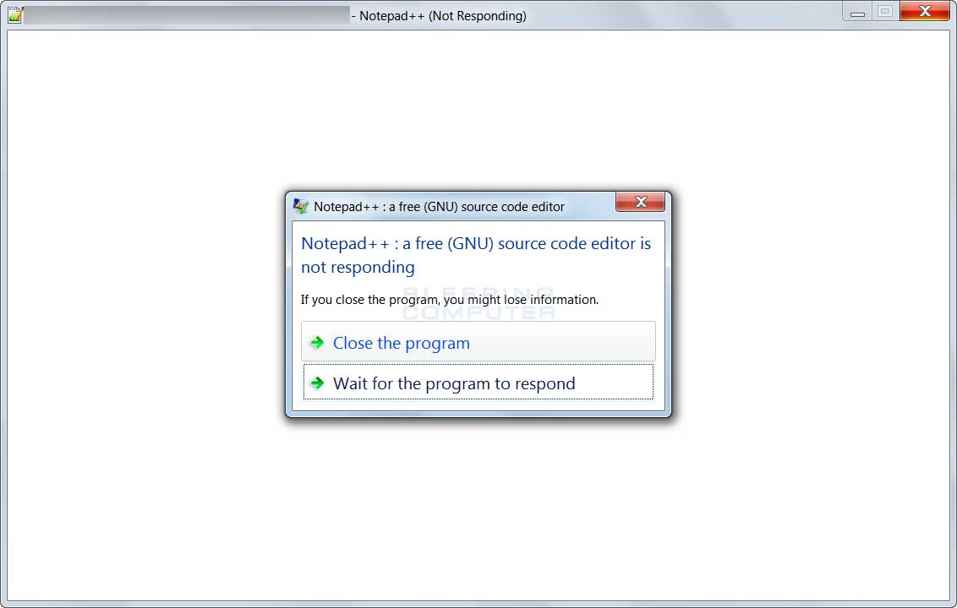

Khi dùng VS code thay thế
